新闻稿

康佳特向中国市场展示了业界最全面的COM-HPC生态系统

小尺寸模块使高性能生态系统更加完整
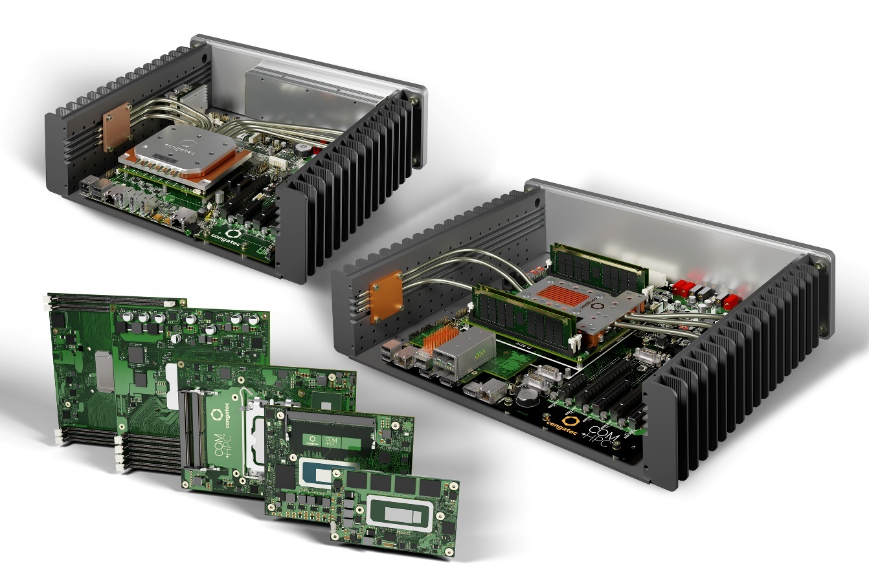
Shanghai, China, 23 May 2023 * * * 嵌入式和边缘计算技术的领先供应商德国康佳特将在中国安博会 (1C63展位) 和上海国际嵌入式展 (A172展位) 上向中国观众首次发布业界最为全面的COM-HPC生态系统，产品包括高性能COM-HPC服务器模块和超小型的全新COM-HPC Mini模块等等。同时亮相的还有一系列定制化散热方案、载板和设计服务。如今，康佳特可为设计师们提供所有必要的产品与服务，帮助他们构建新一代高端嵌入式和边缘计算平台。

创新亮点：COM-HPC Mini
康佳特在展会上展出的旗舰产品是COM-HPC Mini的首批样品。在PICMG最终审核通过其新标准后，这些高性能模块正式面世。它们搭载新款第13代英特尔酷睿处理器 (代号Raptor Lake），代表了客户端层级高端嵌入式和边缘计算性能的最新标杆。在新标准下，即使是空间极其有限的设计方案，也可以享受到它带来的大幅性能提升，以及显著增多的各种新高速接口。也就是说，整个产品系列现在都可以转型至新的PICMG标准。

无风扇边缘服务器设计
此外，康佳特还将首发全新的无风扇边缘服务器设计。这款强固型边缘服务器可以在宽温和严苛环境下，加快微服务器实时任务处理。会场中展示的实际案例是用于5G基础设施的边缘服务器平台，例如无线接入网络（RAN）。此平台采用最新的COM-HPC Server模块，其规格可达到最多20核心、1TB内存、PCIe Gen 4传输速度、100GbE网速，并支持TCC/TSN。不仅如此，这两款强固型边缘计算设计还展现了康佳特模块及其精密散热方案在边缘计算领域的可拓展潜力。目标应用包括自动化、机器人、医疗后端成像方面的工业负载整合服务器、公共设施和关键基础设施的室外服务器（例如智能油/气/电网、轨道网络、通信网络），还可以应用于监控视频和机器视觉类的基础设备。

用于仓储物流的边缘计算机
另一款备受瞩目的产品是面向自动导航车辆（AGV）的开发平台，它可以在严苛环境下（例如工业机械和农业）实现交通和机器人的智能数字化。该平台在采用康佳特计算机模块的强固型工业设备中整合了一个具有加速计、陀螺仪、磁力计的实时动态GNSS单元，实现精确定位解决方案。这款采用英特尔凌动处理器的平台专为严苛环境设计，适配的车辆电压可达36V，可在-40到85°C的温度范围内工作，具备IP65/67级别的防护。与车辆通信网络连接后，它能提供实时以太网（TSN）、RS232、RS485和CAN等拓展选项。它的边缘连接功能还包括Wi-Fi、蓝牙和LTE/5G。此外，环境气压、湿度、温度传感器也一应俱全。

更多康佳特在2023安博会(6/7-10), 展位号1C63 的信息, 请拜访: https://www.congatec.com/cn/congatec/events/bejing-security/

更多康佳特在2023上海国际嵌入式展(6/14-16), 展位号A172 的信息, 请拜访:
https://www.congatec.com/en/congatec/events/embedded-world-china/
* * *
关于康佳特
德国康佳特是一家专注于嵌入式和边缘计算产品与服务且快速成长的技术公司。公司研发的高性能计算机模块，广泛应用于工业自动化、医疗技术、交通运输、电信和许多其他垂直领域的应用和设备。借助控股股东暨专注于成长型工业企业的德国中端市场基金DBAG Fund VIII的支持，康佳特拥有资金与并购的经验来抓住这些扩展的市场机会。康佳特是计算机模块的全球市场领导者，服务的客户包含初创企业到国际大公司等。更多信息请上我们官方网站www.congatec.cn关注康佳特官方微信: congatec, 关注康佳特官方微博＠康佳特科技

Intel, the Intel logo, and other Intel marks are trademarks of Intel Corporation or its subsidiaries.

读者查询: | 媒体联系:
德国康佳特科技 | 德国康佳特科技
Becky Lin 林美慧 | Crysta Lee 李佳纯
电话: +86-21-60255862 | 电话: +86-21-60255862x8931
sales-asia@congatec.com  www.congatec.cn | crysta.lee@congatec.com  www.congatec.cn

